
Kedves Kertbarátnők, tisztelt Kertbarátok! 2013. évi 5. felhívás

► Az előző felhívásban ismertetett gombák mellé becsatlakoztak az állati kártevők is. A szexcsapdáink is jeleznek, már megjelent a szilvamoly, a keleti gyümölcsmoly és délebbre már a tarka szőlőmoly is. Az alábbi kártevőket követjük az idén.

Csapdázott faj: | Károsított növényfajok: | Nemzedék-szám:
Almamoly | Alma, körte, dió, kajszi, szilva, birs, mandula, naspolya | 2
Almafaszitkár | Alma, körte, birs, szilva | 1
Ribiszkeszitkár | Piros és fekete ribiszke, köszméte | 1
Szilvamoly | Szilva, kökény, meggy, cseresznye, kajszi, őszi, dió,alma | 3
Keleti gyümölcsmoly | Őszi, szilva, mandula, cseresznye, kajszi, körte, birs, alma, naspolya, szőlő, rózsa | 3+(1)
Barackmoly | Őszi, kajszi, szilva, mandula, cseresznye, meggy | 3
Tarka szőlőmoly | Szőlő, (ribizli, szamóca, cseresznye) | 3
Cseresznyelégy (2 faj) | Cseresznye, meggy, lonc, sajmeggy (a 2 faj elhúzódóan rajzik májustól szeptemberig) | 1
Kéregmoly | Meggy, őszibarack, szilva, mandula, cseresznye, kajszi, körte | 2

A fénycsapda adatai majd kiegészítik a fentieket pl. a bagolylepkék vagy pl. az örökzöldek kártevőinek a megfigyelésével.

► Dísznövényeken és már az almán, ribizlin is találtam levéltetveket. A lisztharmatos almalevél mellett a levélpirosító alma-levéltetű kártételét láthatjuk, múlt pénteken fotóztam. Ezt még nem permetezném.
Csak nagy fertőzésnél nyúljanak a vegyszerekhez. A cseresznyelégy és a molyok elleni kezelés majd úgyis gyéríti a különböző tetűfajokat. Egyébként sok kiváló levéltetű elleni szer kapható, de némelyikük csak zöldségfélékben engedélyezett. Mindig olvassuk el a tájékoztatót! Pirimor 50 WG, Karate Zeon 5 CS, Karate 2,5 WG, Cyperkill 25 EC, Actara 25 WG, Mospilan 20 SP vagy SG (és az ugyanazon a gyártósoron készült „ikertestvérei”: pl. Gazelle 20 SP vagy SG, Spilan 20 SP), Teppeki, Vektafidok, stb.

► Nagy tömegben repülnek be a kivilágított ablakokon a májusi és az áprilisi cserebogarak egyedei.
Lárváik, a pajorok egyre nagyobb gondot okoznak. Az ültetvényekben is tehetetlenül nézik a gyökéren rágó pajorok kártételét. Fonnyadás, kiszáradás jelzi a jelenlétüket. Csak a növények kiemelése után találjuk meg a lárvákat a lecsupaszított gyökerek közelében. Évekig tart a föld alatti életük. Fapermetezéssel, talajinjektálással, de csalogató növények vetésével sem tudják elpusztítani őket. Addig kellene elkapni a cserebogarakat, szipolyokat amíg a levegőben vannak. Nehéz feladat, mert több fajuk van és elhúzódik a rajzásuk. Néhol, tőlünk délebbre fóliával takarják a gyümölcsös talaját, így próbálják megakadályozni a tavaszi-nyári tojásrakásukat. Hűvösebb hajnalokon lerázhatóak a fákról illetve rovarölő szerekkel permetezhetők is.

► Most, közvetlenül sziromhullás után kell védekezni a poloskaszagú szilvadarazsak ellen. Akár 100 %-os gyümölcshullást is okozhatnak, az idén különösen sokat a gyűjt a fénycsapda. A lárvák teljesen kirágják, ürülékkel szennyezik a borsónyi gyümölcs belsejét, még a magot is elpusztítják. Ugyanekkor jelentkezhet az élettani gyümölcshullás is, de ebben az estben nem találjuk meg ezt a barnás fekete rágcsálékot. A felszívódó „Mospilanok” hatásosak, belülről védik a gyümölcsöt. Akinél tavaly gondot okozott, az ne halogassa, sziromhullás után permetezzen. Előrejelző eszköze a ragacsos fehérlap. A körtének és az almának is van saját „darazsa”, sőt néha a kajszi, cseresznye és a meggy is károsodik. A tünetek hasonlítanak a szilváéhoz. Mindegyik poloskaszagú darázsfaj a talaj felső rétegében telel át, jövőre vagy a későbbi években találkozunk újra velük.

► A levéltetvekhez hasonlóan minden évben megjelennek a sodrómolyok is. A rügyek kiodvasítása után az ágvégek kis leveleit szövik össze, benne a károsító hernyó is megtalálható. Ha megzavarjuk őket, több fajuk hernyója elmenekül, szövedékfonalon a talajra veti magát. Általában a levélfészkükben bábozódnak. Az egynemzedékesekkel jövő tavasszal találkozunk újra, a kétnemzedékesek nyáron a gyümölcshöz szőtt levél alatt rágcsálnak, hámozgatnak. Az idén nem találtam súlyos kártételt, ezekben a kertekben nem kellett permetezni.
Az optimális védekezési időpont rügyfakadás és virágzás közé esik. A lárva fejlődését gátló szerekkel pl.
Dimilin 25 WP, Runner 2 F, fejlettebb lárvák esetén az Insegar 25 WP-vel dolgozhatunk. Ezeknek érintkezniük kell a hernyókkal, hasonlóan a jól ismert, itt is bevált kontakt szerekhez pl. a Karate Zeon, Cyperkill 25 EC, stb. A „bio” Dipel és a folyékony Dipel ES egy baktérium faj spóráit és toxinkristályait tartalmazza. A permetlének be kell jutnia a „fészkekbe”. A frissen összesodort naspolyahajtás belsejéből kihámozott hernyót április 19-én fényképeztem.

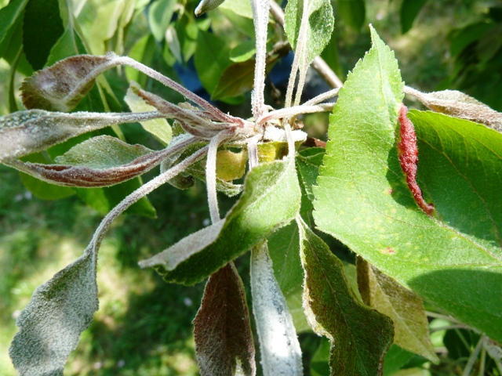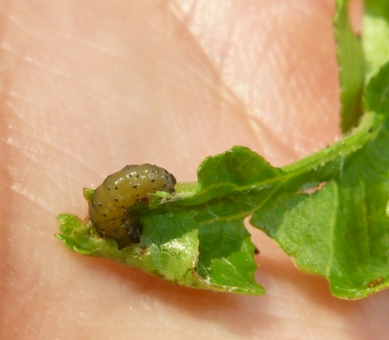

► A rovarölő szerek közül jó néhány nagyon mérgező a méhekre. Ha lehetséges csak a teljes sziromhullás után permetezzenek! Az előző felhívásban ismertettem a méhveszélyességi kategóriákat és előírásokat.

Budapest, 2013. április 29.-én. Üdvözlettel: Zsigó György, NMNK

Hermes Üzletek, ahol a növényvédő szereket megvásárolhatják*:

- Kertészeti Áruház  2011 Budakalász, Lupa szigeti elágazás  - Kertészeti Áruház  1132 Budapest, Váci út 6. – 3-110-046  - Kertészbolt  1077 Budapest, Baross tér 16. – 3-426-722  - Kertészbolt  1024 Budapest, Moszkva tér 3. – 2-124-201 | - Kertészeti és Iparcikk Szaküzlet  1134 Budapest, Bulcsú utca 23/a. – 3-408-643  - Kertészbolt  1114 Budapest, Bartók Béla út 66. – 4-666-103  - Méhészeti és Kertészeti Szaküzlet  1094 Budapest, Ferenc krt. 37. – 2-181-750  - Kertészbolt  1025 Budapest, Pusztaszeri út 95. – 4-384-298
*Kérjük, tájékozódjon előre, hogy az adott üzletben megtalálható-e az Ön által megvásárolni kívánt vegyszer!

